**MODUL AJAR**

**PENDIDIKAN PENCASILA**

**FASE B** **– KELAS IV – SEMESTER I**

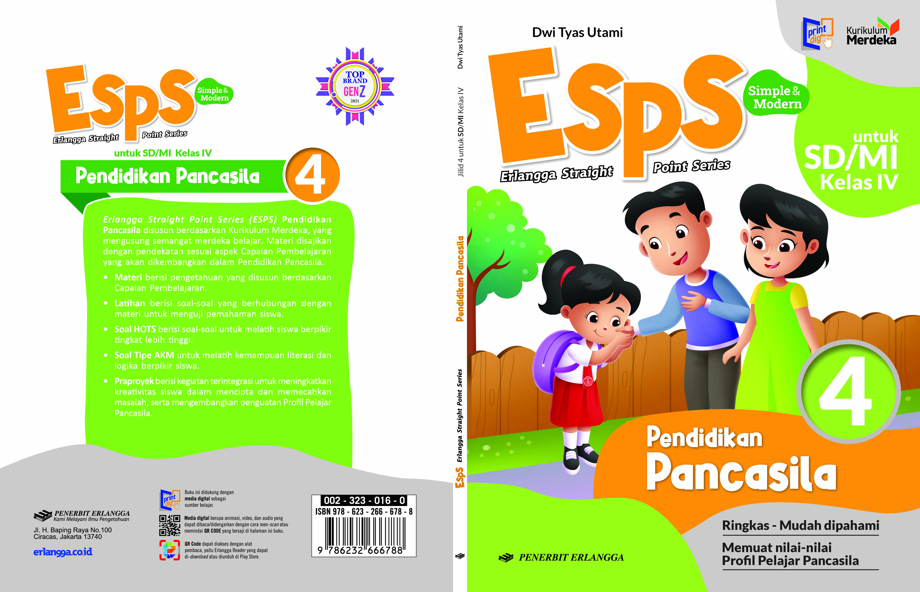

**Hak, Kewajiban, dan Aturan**

**2022**

**MODUL AJAR 2**

**PENDIDIKAN PANCASILA**

**HAK, KEWAJIBAN, DAN ATURAN**

|  |  |
| --- | --- |
| **Fase/Semester : B / I (Satu)** | **Kelas : IV (Empat)** |
| **Elemen :**   * **Undang-Undang Dasar Negara Republik Indonesia Tahun 1945** | **Alokasi Waktu : 36 JP atau sesuai kebutuhan (1 JP = 35 menit).** |
| **Tujuan Pembelajaran:**  Peserta didik mampu:   * 1. Menjelaskan makna aturan dan norma.   2. Mengidentifikasi aturan di rumah, sekolah, dan lingkungan sekitar.   3. Mengidentifikasi hak dan kewajiban di rumah dan di sekolah.   4. Menjelaskan aturan dalam menghasilkan keputusan bersama.   5. Menerapkan aturan dalam kehidupan sehari-hari. | |
| **Profil Pelajar Pancasila:**   * Beriman, Bertakwa kepada Tuhan YME, dan Berakhlak Mulia * Kreatif | |

**Langkah-Langkah Pembelajaran**:

* Peserta didik sudah dapat mengetahui tentang kewajiban mematuhi aturan.
* Mengondisikan peserta didik baik fisik maupun mental untuk siap melaksanakan pembelajaran.
* Memberikan stimulus kepada peserta didik untuk menyebutkan aturan yang ada di sekitar.
* Memberikan pertanyaan pemantik agar peserta didik dapat mengetahui atau mempunyai tujuan belajarnya sendiri. (Misalnya: Apa saja aturan yang berlaku di lingkungan sekitarmu?).

**Pembelajaran 1. Topik A: Aturan dan Norma (5 JP)**

Peserta didik mampu:

2.1 Menjelaskan makna aturan dan norma.

2.2 Mengidentifikasi aturan di rumah, sekolah, dan lingkungan sekitar.

1. **Aturan di Rumah (3 JP).**

* Peserta didik diminta membaca Buku ESPS Pendidikan Pancasila kelas 4 halaman 25, kemudian mereka diminta membaca percakapan yang disajikan.
* Guru mengajak peserta didik untuk berdiskusi. Pertanyaan diskusi:
* Apa peristiwa yang terjadi pada gambar?
* Apa yang dilakukan oleh anak tersebut?
* Guru mengajak peserta didik menebak alasan dari judul bab ini. Apa perbedaan antara hak, kewajiban, dan aturan?
* Guru menanamkan nilai jujur saat mengakui kesalahan (profil pelajar Pancasila: *berakhlak mulia*).
* Sampaikan tujuan pembelajaran yang ingin dicapai dalam bab ini dan elaborasikan dengan apa yang ingin diketahui peserta didik tentang hak, kewajiban, dan aturan.
* Guru mengajak peserta didik mengamati gambar contoh rumah yang tidak nyaman pada buku ESPS Pendidikan Pancasila 4 halaman 26.
* Peserta didik diberi stimulus mengenai penyebab dari kondisi rumah yang disajikan pada gambar.
* Guru menjelaskan tentang aturan dan norma yang berlaku di masyarakat.
* Guru menjelaskan macam-macam aturan yang berlaku di rumah.
* Peserta didik dapat diminta untuk mendiskusikan aturan yang berlaku di rumah, baik yang sudah dikerjakan maupun belum dikerjakan.
* Peserta didik berdiskusi dengan teman sebelah.
* Guru membahas jawaban pertanyaan diskusi dan meluruskan kesalahanpemahan yang terjadi selama proses pembelajaran berlangsung.
* Peserta didik mengerjakan Ayo Berlatih di halaman 29 nomor 1.
* Guru membahas jawaban Ayo Berlatih.

1. **Aturan di Sekolah (1 JP).**

* Guru mengingatkan kembali peserta didik tentang aturan dan norma.
* Guru menjelaskan macam-macam aturan yang berlaku di sekolah.
* Peserta didik dapat diminta untuk mendiskusikan akibat melanggar aturan di sekolah.
* Peserta didik berdiskusi dengan teman sebelah.
* Guru membahas jawaban pertanyaan diskusi dan meluruskan kesalahan pemahaman yang terjadi selama proses pembelajaran berlangsung.
* Peserta didik mengerjakan Ayo Berlatih di halaman 29 nomor 2 dan 3.
* Guru membahas jawaban Ayo Berlatih.

1. **Aturan di Lingkungan Sekitar (1 JP).**

* Guru dan peserta didik melakukan tanya-jawab tentang aturan dan norma.
* Guru menjelaskan macam-macam aturan yang berlaku di lingkungan masyarakat.
* Peserta didik dapat diminta untuk mendiskusikan perbedaan antara aturan tertulis dan tidak tertulis di lingkungan sekitar.
* Peserta didik berdiskusi dengan teman sebelah.
* Guru membahas jawaban pertanyaan diskusi dan meluruskan kesalahan pemahaman yang terjadi selama proses pembelajaran berlangsung.
* Peserta didik mengerjakan Ayo Berlatih di halaman 29 nomor 4 dan 5.

Guru membahas jawaban Ayo Berlatih.

**Pembelajaran 2. Topik B: Hak dan Kewajiban di Rumah dan di Sekolah (5 JP).**

Peserta didik mampu:

* 1. Mengidentifikasi hak dan kewajiban di rumah dan di sekolah.

1. **Mengenal Hak dan Kewajiban (2 JP).**

* Guru mengajak peserta didik membahas uraian mengenai hak dan kewajiban pada halaman 31.
* Guru menjelaskan tentang pengertian hak dan kewajiban yang dimiliki oleh setiap manusia.
* Peserta didik dan teman sebelah berdiskusi untuk menentukan kewajiban atau hak yang dilakukan pada gambar.
* Peserta didik mengerjakan Ayo Berlatih di halaman 13 nomor 1.
* Guru membahas jawaban Ayo Berlatih.

1. **Hak dan Kewajiban di Rumah (2 JP).**

* Guru menjelaskan tentang contoh penerapan hak dan kewajiban di rumah.
* Guru menjelaskan bahwa peserta didik tidak mendapatkan semua hak sebagai anak di rumah.
* Peserta didik ditanamkan untuk tetap bersyukur walaupun belum mendapatkan semua hak sebagai anak di rumah. (profil pelajar Pancasila: *beriman, bertakwa kepada Tuhan YME, dan berakhlak mulia*).
* Peserta didik mengerjakan Ayo Berlatih di halaman 34 nomor 1.
* Guru membahas jawaban Ayo Berlatih.

1. **Hak dan Kewajiban di Sekolah (1 JP).**

* Guru menjelaskan tentang contoh penerapan hak dan kewajiban di sekolah.
* Guru menjelaskan pentingnya menggunakan hak dengan benar.
* Peserta didik mengerjakan Ayo Berlatih di halaman 34 nomor 2.
* Guru membahas jawaban Ayo Berlatih.

**Pembelajaran 3. Topik C: Aturan dalam Menghasilkan Keputusan Bersama (5 JP).**

Peserta didik mampu:

* 1. Menjelaskan aturan dalam menghasilkan keputusan bersama.
  2. Menerapkan aturan dalam kehidupan sehari-hari

1. **Pengertian Keputusan Bersama dan Aturan dalam Menghasilkan Keputusan Bersama (3 JP).**

* Guru menjelaskan tentang pengertian keputusan bersama.
* Guru dan peserta didik dapat melakukan Tanya jawab mengenai alasan keputusan bersama harus diterima dan dilaksanakan oleh semua yang menyepakati.
* Peserta didik dan teman sebelah mendiskusikan pertanyaan-pertanyaan yang disajikan pada Ayo Jawab Kuis di halaman 35.
* Guru membahas jawaban pertanyaan diskusi dan meluruskan kesalahanpemahaman yang terjadi selama proses pembelajaran berlangsung.
* Guru melanjutkan penjelasan mengenai aturan dalam menghasilkan keputusan bersama.
* Peserta didik ditugaskan melakukan kegiatan yang disajikan pada halaman 39.
* Peserta didik melakukan kegiatan secara berkelompok.
* Setelah itu, peserta didik menjawab soal-soal diskusi yang disajikan bersama kelompok.

1. **Hak dalam Menghasilkan Keputusan Bersama (1 JP).**

* Guru mengajak peserta didik uraian mengenai hak dan kewajiban pada halaman 36.
* Guru menjelaskan tentang pengertian hak dalam menghasilkan keputusan bersama.
* Peserta didik dan teman sebelah berdiskusi untuk hak-hak yang dilakukan pada gambar.
* Peserta didik diminta menyebutkan contoh hak-hak dalam menghasilkan keputusan bersama.
* Guru membimbing peserta didik memindai *QR Code* tentang Guru membimbing peserta didik memindai *QR Code* tentang hak dan kewajiban dalam menghasilkan keputusan bersama menggunakan aplikasi *Erlangga Reader* untuk menambah pemahaman mengenai materi yang diajarkan.
* Peserta didik mengerjakan Ayo Berlatih di halaman 38 nomor 1.
* Guru membahas jawaban Ayo Berlatih.

1. **Kewajiban dalam Proses Menghasilkan Keputusan Bersama (1 JP).**

* Guru menjelaskan tentang kewajiban yang harus dilakukan dalam proses menghasilkan keputusan bersama.
* Peserta didik diminta menyebutkan contoh kewajiban yang dilakukan pada gambar di halaman 37.
* Peserta didik mengerjakan Ayo Berlatih di halaman 38 nomor 2.
* Guru membahas jawaban Ayo Berlatih.
* Peserta didik melakukan diskusi secara berkelompok sesuai dengan kegiatan pada halaman 39.
* Setelah itu, setiap kelompok menjawab soal-soal diskusi.

**Penilaian Pembelajaran:**

1. Peserta didik diberikan tes tertulis dengan soal pilihan ganda dan isian, untuk mengetahui apakah peserta didik dapat memahami pelajaran tersebut. Peserta didik dapat mengerjakan dalam Latihan Ulangan Bab 2 di halaman 40.
2. Peserta didik dapat mengerjakan soal HOTS di halaman 44.
3. Peserta didik dapat mengerjakan AKM (Asesmen Kompetensi Minimum) halaman 45.
4. Peserta didik dapat Praproyek tentang Ayo, Belajar Hidup Tertib Sesuai Aturan yang disajikan di halaman 24.
5. Peserta didik diberikan pertanyaan secara lisan unjuk kinerja dengan praktik, dan menyajikan dalam daftar hasil penugasan.
6. Lembar observasi untuk mengetahui keaktifan peserta didik saat kerja mandiri dan berpasangan.
7. Kuesioner dijawab dengan skala likert untuk mengetahui minat peserta didik. Kuesioner digunakan untuk refleksi pembelajaran.

|  |  |  |  |
| --- | --- | --- | --- |
| **NO.** | **PERNYATAAN** | **YA** | **TIDAK** |
| 1 | Saya mengerti pembelajaran hari ini. |  |  |
| 2 | Saya tidak sulit dalam mengerjakan penugasan hari ini. |  |  |
| 3 | Saya masih perlu dibantu dalam mengerjakan tugas hari ini. |  |  |
| 4 | Pembelajaran hari ini menyenangkan bagi saya |  |  |
| 5 | Saya masih perlu waktu untuk belajar lagi mengenai materi hari ini. |  |  |

1. Melaksanakan tindak lanjut dari hasil asesmen penilaian.
2. Jika peserta didik tidak dapat membaca dan menulis, maka peserta didik diberikan pelayanan individu.